ΠΑΡΟΥΣΙΑΣΗ ΤΟΥ ΝΕΟΥ ΒΙΒΛΙΟΥ

του ΦΩΤΗ ΒΛΑΣΤΟΥ

Η ΑΝΑΤΟΜΙΑ ΤΟΥ ΚΥΜΑΤΟΣ
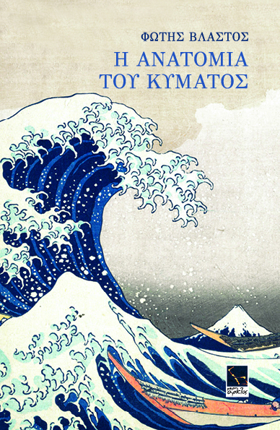
H Πινακοθήκη Βογιατζόγλου και η Μικρή Άρκτος
έχουν τη χαρά να σας προσκαλέσουν στην παρουσίαση
του βιβλίου πεζογραφίας του Φώτη Βλαστού

«Η ανατομία του κύματος»

Ο συγγραφέας με τη βοήθεια της εικόνας και της μουσικής,
μας ταξιδεύει μέσα από τις ιστορίες του από την αρχαία Ασσυρία
και την Αλεξάνδρεια μέχρι το Λονδίνο του σήμερα
και έναν μακρινό πλανήτη στο μέλλον
και ακολουθούμε μαζί του την εξέλιξη της ιατρικής γνώσης.

Πέμπτη 6 Απριλίου στις 20:00

Πινακοθήκη Βογιατζόγλου
Ελευθερίου Βενιζέλου 63 – 71, Νέα Ιωνία

Είσοδος Ελεύθερη

Τηλ επικοινωνίας για την εκδήλωση
210 27 10 472– κύριος Βαΐτσούδης

Λίγα λόγια για την έκδοση

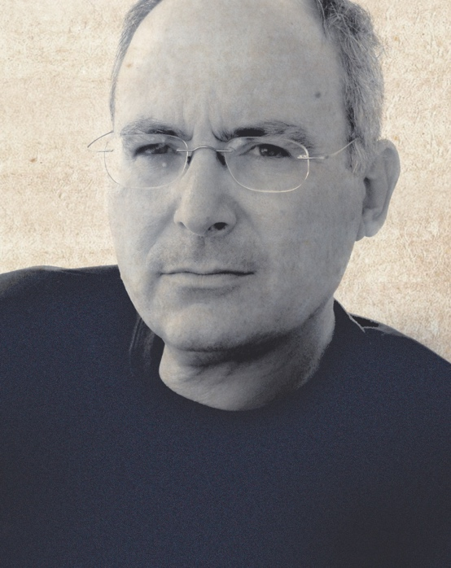
Από τα πανάρχαια χρόνια, λογής άνθρωποι αναζήτησαν λύσεις στα μυστήρια της ζωής.

Οι ανακαλύψεις τους έβαζαν σε κίνηση τους αργαλειούς της αφήγησης, ώστε τα πολύπλοκα φαινόμενα να μπουν σε μια τάξη.

Τέτοια υφαντά αποτελούν το περιεχόμενο αυτού του βιβλίου.

Ήρωες αιφνιδιασμένοι από αναπάντεχες διαταραχές, άλλοι πρωτοπόροι σε αγώνες για γνώση και αλλαγή.

Όλοι βηματίζουν στοφανταστικό καλειδοσκόπιο ενός επινοημένου σύμπαντος.

Από την αρχαία Ασσυρία μέχρι τους μελλοντικούς, εξερευνητικούς βολιστήρες, από την ελληνιστική Αλεξάνδρεια μέχρι τον πλανήτη Εγκέλαδο, από τους διαιωνισμένους βασιλείς μέχρι τους απλούς, ανώνυμους χειροτέχνες, η συγκινητική προσπάθεια του ανθρώπου να γίνει κύριος της ζωής και του κόσμου του.

Τι συνδέει ένα έλληνα ανατόμο που εξερευνά τα μυστήρια της λειτουργίας του εγκεφάλου στην ελληνιστική Αλεξάνδρεια με έναν φραγκισκανό καλόγηρο που διασχίζει το Αιγαίο, κυνηγημένος από την πανούκλα; Ποια γνώση λείπει από έναν Ασσύριο αυτοκράτορα που θεωρείται αυτονόητη για ένα σύγχρονο δεκάχρονο αγόρι, πρωταθλητή των video-games; Πώς η σοφία ενός εξόριστου άραβα φυσιοδίφη προετοιμάζει το διαπλανητικό ταξίδι δυο κινέζων αστροναυτών το 3001 μΧ;

Είκοσι δύο σύντομες ιστορίες ταξιδεύουν στο μακρινό χτες αλλά και στο ακόμα μακρινότερο αύριο του πολιτισμού μας. Παντού, ήρωες αντιμέτωποι με τα αινίγματα της ζωής.

Παίζοντας με τα όρια ανάμεσα στο ιστορικό και στο φανταστικό, ο Φώτης Βλαστός αφηγείται μικρές ιστορίες που συνθέτουν, σελίδα τη σελίδα, τη μακραίωνη ιστορία της ιατρικής σκέψης αλλά και της αφηγηματικής τέχνης.

Τα κουδουνάκια του αρχαίου ινδού μεταλλουργού χτυπούν στο διαστημικό χειρουργείο του πλανήτη Εγκέλαδου, χιλιετίες μετά, για να σημάνουν την επιστροφή ενός ανθρωποειδούς στην βιολογική του πατρίδα: στην κατάσταση του ανθρώπου.

Καθώς οι αιώνες κυλούν, οι ιστορίες φαίνεται να συνεχίζονται αλλού, με άλλους τρόπους. Ποιος μπορεί να είναι βέβαιος ότι ο κόσμος μας δεν θα χρειάζεται πάντοτε τους μύθους για να συμπληρώνει τις αλήθειες του;

Όπως κανένα κύμα δεν ανακεφαλαιώνει τη θάλασσα, έτσι και καμία από τις ιστορίες της Ανατομίας δεν ολοκληρώνεται μετά την τελευταία τελεία της.

Κάθε επόμενο αφήγημα λες και σκάει σαν το επόμενο κύμα στην άμμο του νοητού κόσμου. Τελικά, η επιστημονική, όπως και κάθε άλλη αφήγηση, προχωρά αποκαλύπτοντας και συγκαλύπτοντας.

H διαφορετικότητα των αφηγηματικών τρόπων στέλνει ένα νεύμα συνενοχής και ανυπόκριτου θαυμασμού σε σημαντικούς συγγραφείς, σαν να ανοίγεται μια υποσημείωση που εξελίσσεται σε συζήτηση για το μέλλον της αφήγησης, στην αέναη περιπέτειά της να καταγράψει πειστικά την ανατομία του κύματος που λέγεται ζωή.

Ο Φώτης Βλαστός γεννήθηκε στην Αθήνα, όπου και σπούδασε Ιατρική. Στο Παρίσι, ειδικεύθηκε στις αναπνευστικές παθήσεις, ενώ παράλληλα έκανε μεταπτυχιακές σπουδές Φυσιολογίας της Αναπνοής και Δικαίου της Υγείας. Επιστρέφοντας στην Ελλάδα, εκπόνησε διδακτορική διατριβή σχετική με την Ιστορία της Ιατρικής.

Ασχολήθηκε με την επιστημολογία και με την Αφήγηση σαν δομικό στοιχείο της ανθρώπινης πνευματικής δραστηριότητας.

Εργάζεται από εικοσαετίας στο Νοσοκομείο Νοσημάτων Θώρακος Αθηνών.
Η ανατομία του κύματος είναι το πρώτο του βιβλίο.

Υπεύθυνος επικοινωνίας για τη Μικρή Άρκτο:
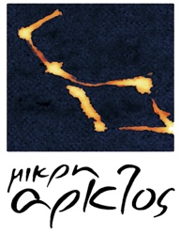
Απόστολος Παπαδόπουλος 6977 62 61 68

